# Resultados empíricos

Nota: A la hora de hacer estas pruebas he dejado algunos “printf” para obtener un tiempo más grande. Esto lo hago porque si no pongo ningún printf el tiempo que aparece es de cero milisegundos o 1 milisegundos, aleatoriamente, en ambas pruebas. Como así no lo puedo comparar bien, hago esto en ambas.

Para ver lo que muestra cuando no pongo ningún printf:

En la prueba lineal muestra esto

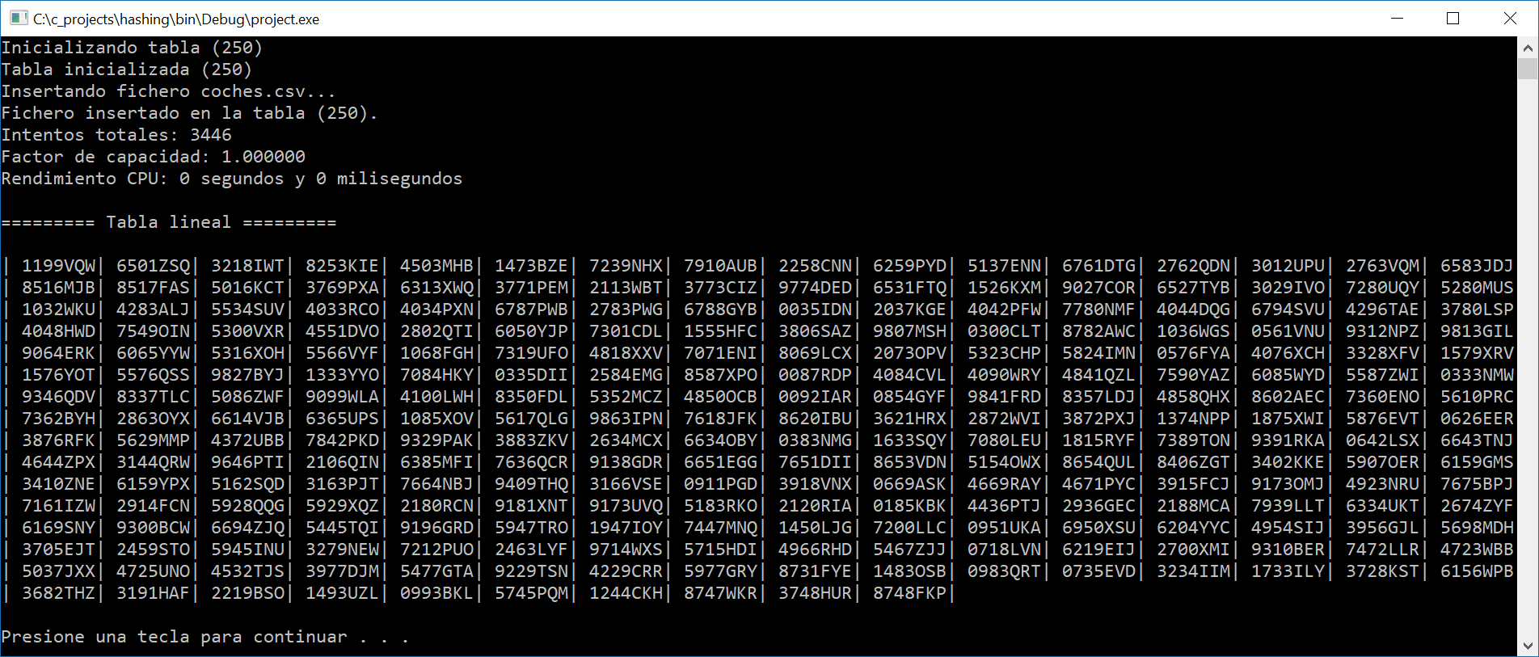

Y en la dependiente de clave:

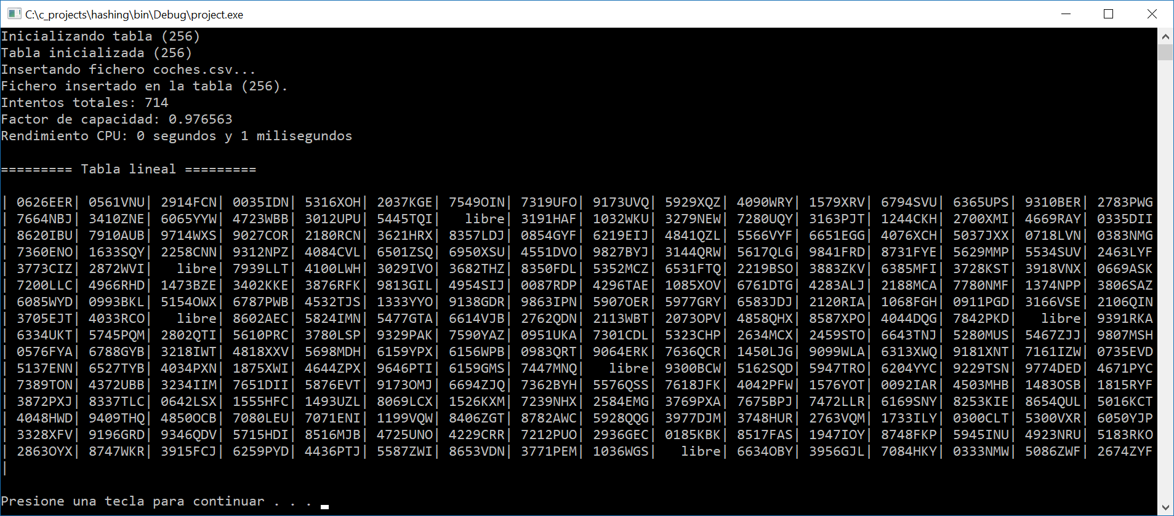

Como se puede comprobar, el resultado no es muy fiable a tan bajo rendimiento.

*Por cada prueba ejecutaré la inserción dos veces, para tener dos resultados como referencia.*

## Prueba lineal

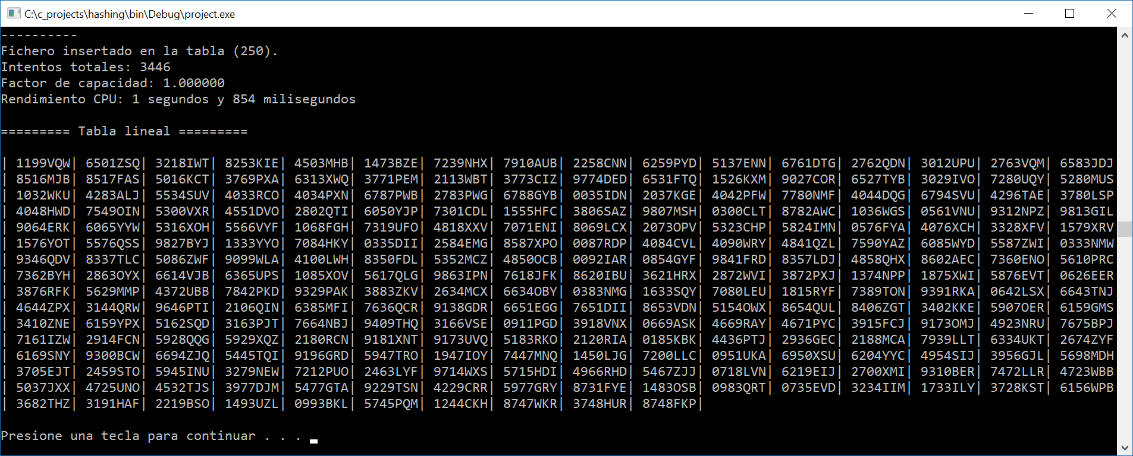

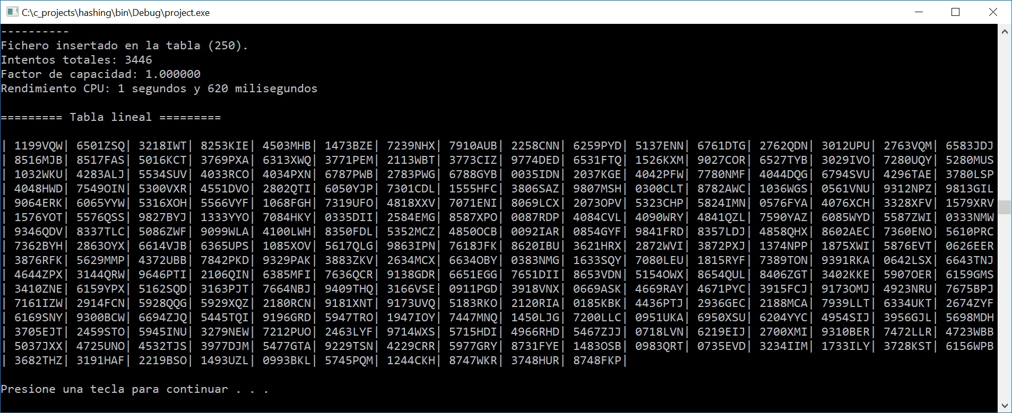

### Tiempo

Esta prueba tarda como mínimo 1,5 segundos y como máximo 2 segundos, aproximadamente.

### Intentos

Los intentos son 3446.

## Prueba dependiente de clave

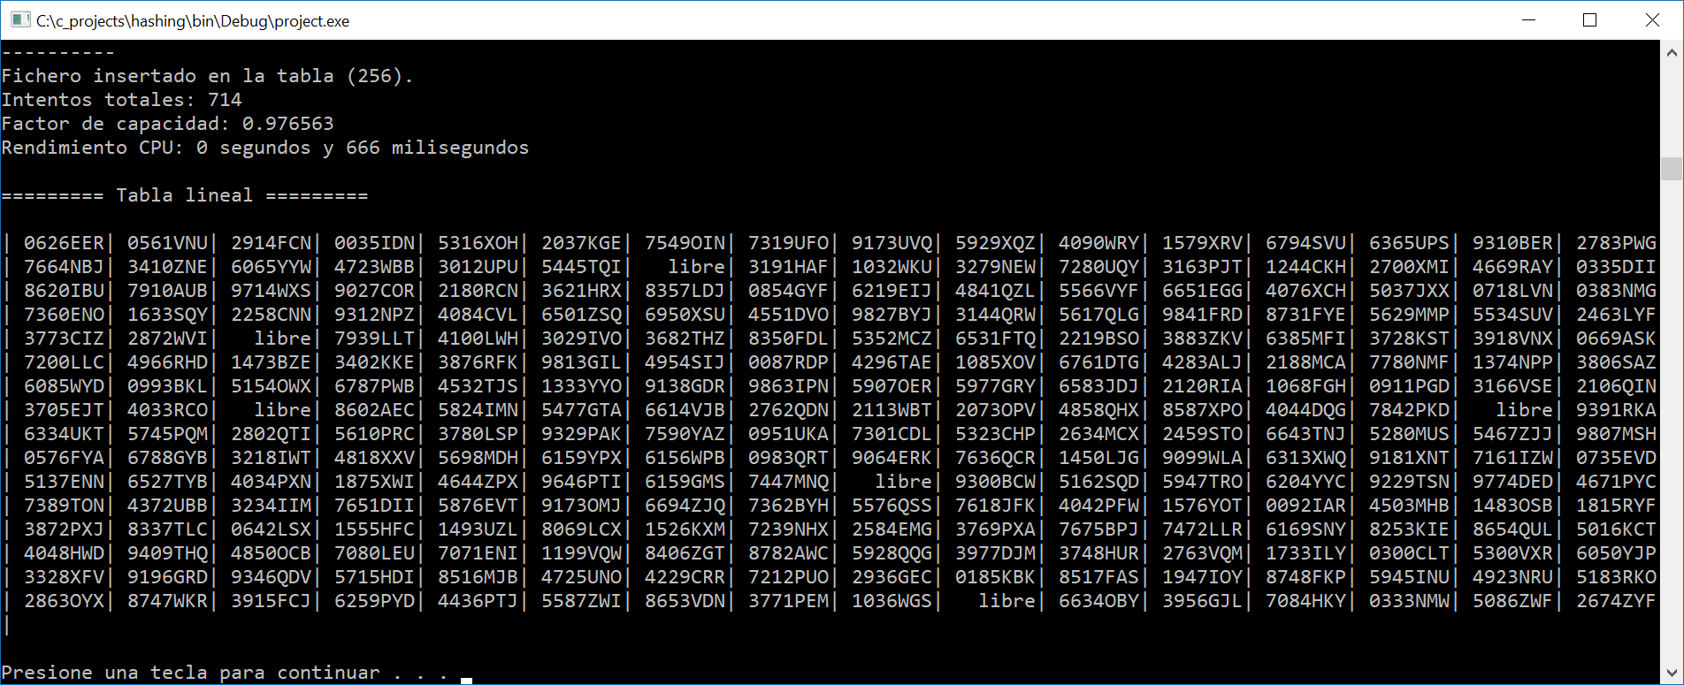

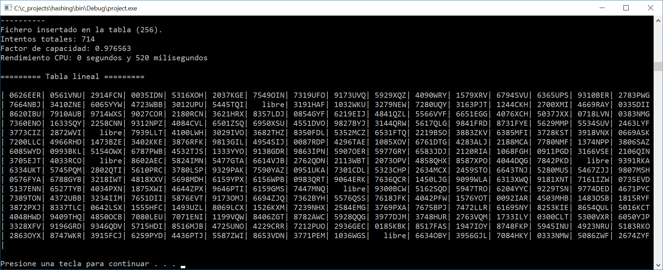

### Tiempo

Esta prueba tarda como mínimo 0,5 segundos y como máximo 0,7 segundos, aproximadamente.

### Intentos

Los intentos son 714. Muchos menos que con la prueba lineal.